Технологическая карта урока по учебнику И.Г. Семакина, Л.А. Залоговой, С.В. Русакова,
Л.В. Шестаковой. Информатика 7 класс.
Учитель: Серикова Екатерина Павловна, МБОУ СОШ №1 п. Смидович.
Тема урока: | Компьютерная графика.
Цель: | Создание условий для ознакомления учащихся с назначением и областями применения компьютерной графики как способом наглядного представления данных, в которых присутствуют образы.
Задачи: | - Сформировать общее представление о компьютерной графике, рассмотреть области применения компьютерной графики.  - Познакомить учащихся с программой Paint 3D для создания и редактирования изображений.  - Показать значение компьютерной графики в различных сферах деятельности человека.
Планируемые результаты: | Предметные: давать определение компьютерной графики, рассказывать об областях применения компьютерной графики, понимать и объяснять значение компьютерной графики, работать в Paint 3D.  Личностные: проявлять интерес к изучаемой теме, осознавать значение учебной информации, чувствовать успешность.  Метапредметные:  - Регулятивные: определять задачи учебной деятельности, осуществлять поиск ответов на поставленные вопросы, проводить самоконтроль, выполнять задания в соответствии с задачами.  - Коммуникативные: рассказывать, слушать собеседника, участвовать в диалоге, проявлять доброжелательное отношение к одноклассникам.  - Познавательные: выделять информацию из учебных текстов, интерпретировать в табличную форму.
Тип урока: | Урок открытия новых знаний.
Используемые технологии обучения: | Системно-деятельностное обучение, проблемно-диалогическое обучение, смысловое чтение, ИКТ.
Методы: | Проблемно-поисковые (побуждающий и подводящий диалог), метод самостоятельной работы с текстом.
Межпредметные связи: | ИЗО.
Формы работы: | Индивидуальная, фронтальная.
Средства обучения: | Компьютер, интерактивная доска, учебник.
Дополнительные дидактические и методические средства: | Презентация, рабочий лист.
№ | Этап | Продол-сть | Деятельность учителя (содержание урока) | Деятельность учащихся
1 | Организационный момент.  Цель: мотивировать учащихся к учебной деятельности, создать благоприятную обстановку.  Итог: психологический настрой учащихся на продуктивную работу. | 1 мин | Приветствует учащихся. Проверяет готовность к уроку.  Здравствуйте, меня зовут Екатерина Павловна. Я рада видеть вас. Надеюсь на плодотворную работу. Сегодня мы будем работать с вами на рабочих листах, которые лежат у вас на партах. | Приветствуют учителя. Организуют свое рабочее место. Настраиваются на урок.
2 | Актуализация опорных знаний.  Цель: уточнить имеющиеся знания по предыдущей теме, установить связь с новыми знаниями, вывести тему урока.  Итог: повторение изученного материала, выход на тему урока. | 3 мин | Внимание на слайд 2. Что видите?  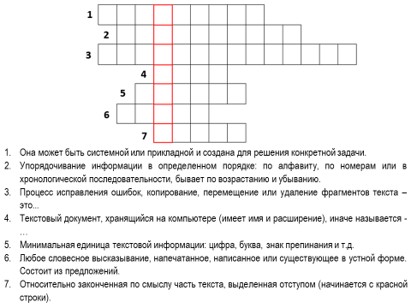  Что нужно сделать?  Вопросы помогут вспомнить вам понятия, с которыми вы познакомились ранее. На выполнение отводится 2 минуты. У вас должно получится ключевое слово.  Итак, какое ключевое слово получилось? Слайд 3  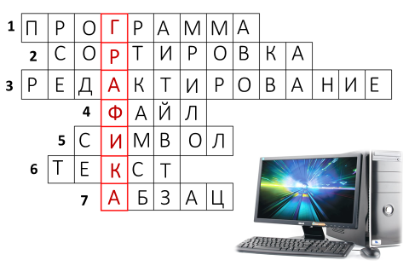  Если кроссворд разгадан весь, ставим +, если на половину ±.  А графика какая?  Запишите в рабочие листы число и тему нашего урока «Компьютерная графика» слайд 4.  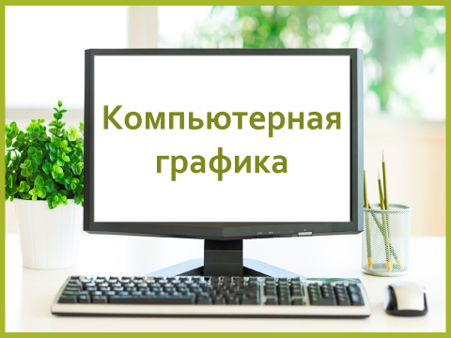 | Кроссворд.  Разгадать.  Учащиеся в рабочих листах внимательно читают и отгадывают кроссворд. Определяют ключевое слово.  Графика.  Компьютерная.  Учащиеся дают ответ и формулируют тему урока.  Записывают дату и тему в рабочие листы.
3 | Постановка учебных задач.  Цель: для включения в учебную деятельность на личностном уровне, постановка учебной задачи.  Итог: сформулированы и поставлены задачи. | 1 мин | Внимание на слайд 5. А вы можете назвать мне области применения компьютерной графики?  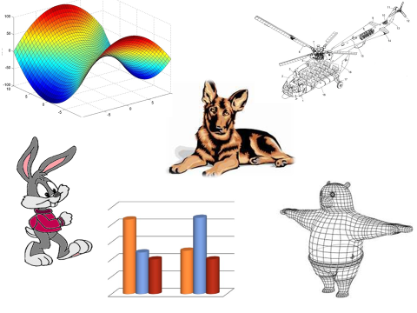  Давайте с вами поставим задачи. Слад 6.  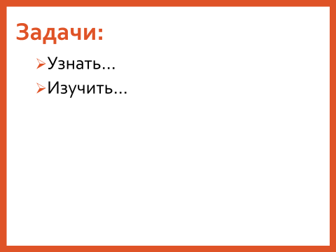 | Ответы учащихся.  Определяют задачи и проговаривают.
4 | Открытие новых знаний.  Цель: изучение определения компьютерной графики и областей применения на основе смысловой работы с текстом и интерпретацией в табличную форму.  Итог: изучено понятие компьютерной графики и областей применения компьютерной графики. | 10 мин | Внимание на слайд 7.  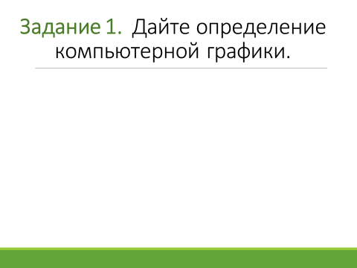  Что нужно сделать?  Источник информации?  Откройте учебник на стр. 106. На выполнение задания 1 мин.  Внимание на слайд 8. Поднимите руки, у кого так. Поставьте плюс в рабочих листах.  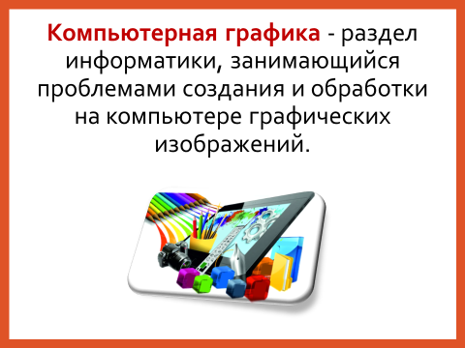  Внимание на слайд 9.  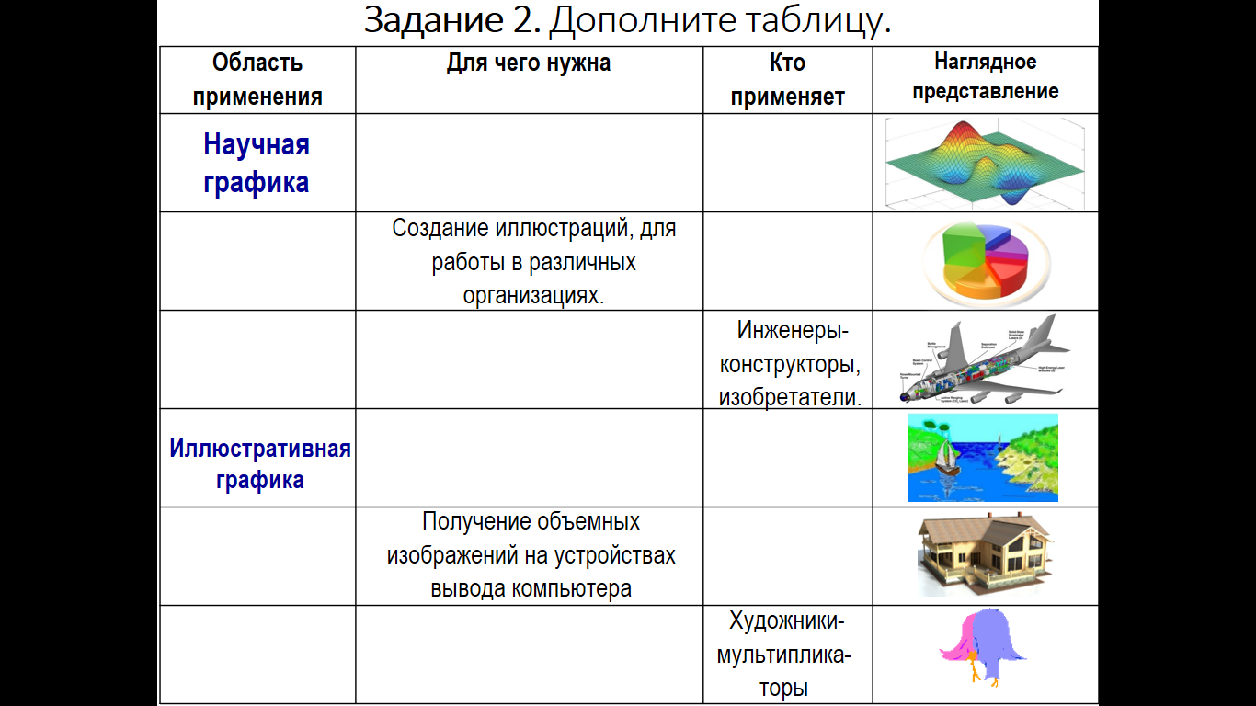  Что нужно сделать?  Источник информации?  Откройте учебник на стр. 108.  Заполняем таблицу по строкам.  Совместно с учащимися заполняет таблицу.  Внимание на слайд 10. Теперь вы можете назвать мне области применения компьютерной графики? | Читают задание.  Дать определение, учебник.  Учащиеся ищут по учебнику определение и записывают в рабочие листы.  Сверяют с эталоном.  Дополнить таблицу.  Учебник.  Учащиеся ищут информацию в учебнике.  Отвечают на вопросы учителя по показанным изображениям.
5 | Физминутка.  Цель: снятие эмоционального, физического напряжения.  Итог: эмоциональная и физическая разгрузка учащихся. | 2 мин | Итак, ребята я попрошу вас встать из-за парт. Сейчас я буду показывать вам изображения. Если вы видите трехмерную графику, то делаете хлопок. Если иллюстративную, то поднимаете левую руку, если деловую, то правую руку. Все поняли. Итак, приступим.  Учитель демонстрирует изображения на слайдах 11-17. | Учащиеся выполняют задания.
6 | Применение открытых знаний на практике.  Цель: проведение работы в графическом редакторе Paint 3D по созданию иллюстративной графики.  Итог: созданный рисунок в Paint 3D. | 8 мин | Ребята посмотрите на слайд 18. Что вы здесь видите?  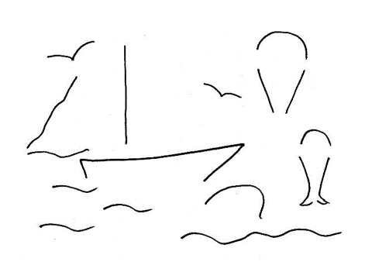  Я вам предлагаю дорисовать изображение, но делать вы это будете в одном из видов графических редакторов Paint 3D.  Возьмите ноутбуки, которые стоят у вас на партах.  Учитель объясняет и показывает, как работать в редакторе.  Итак, приступим. На выполнение работы 7 мин.  Время вышло. Покажите, что у вас получилось?  А какие рисунки у вас получились?  А почему они такие?  А в какой области применения компьютерной графики вы сейчас работали? | Недоконченный рисунок (изображение).  Учащиеся выполняют практическую работу в Paint 3D.  Ответы учащихся.
7 | Контроль уровня усвоения новых знаний.  Цель: Выявление качества и уровня усвоения знаний.  Итог: самоконтроль усвоения уровня новых знаний. | 2 мин | Итак, внимание на слайд 19.  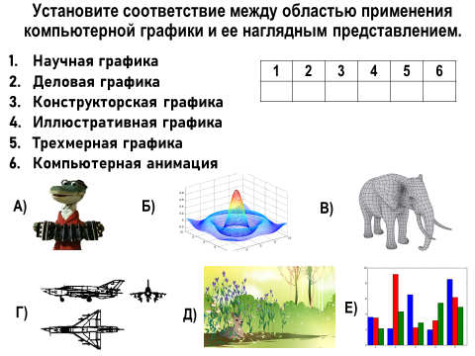  Поднимите руки те, кто понял, что нужно сделать? На выполнение задания 1 мин.  Давайте проверим слайд 19.  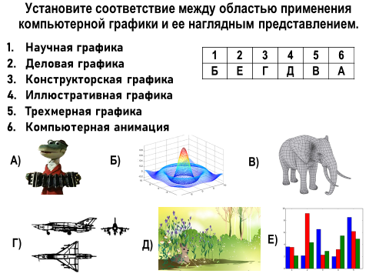  У кого так, поднимите руки? Ставим плюс. | Учащиеся выполняют задание.
8 | Рефлексия. Подведение итогов урока.  Цель: оценивание учащимися уровня усвоения материала. | 2 мин | Итак, ребята, подсчитайте количество плюсов. У кого три плюса – оценка «5», у кого два плюса – оценка «4». Поднимите руки у кого три плюса, два плюса.  Что вы мне можете сказать о сегодняшнем уроке?  Что такое компьютерная графика?  Какие области применения компьютерной графики вы знаете? | Оценивают уровень усвоенного материала, производят самооценку.
9 | Домашнее задание.  Цель: обсудить задание по теме: «История возникновения компьютерной графики». | 1 мин | Внимание на слайд 20.    Запишите домашнее задание. | Записывают домашнее задание.

